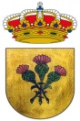
FIESTAS EN HONOR A SAN MIGUEL 2018

CONCURSO DE HABILIDAD CON REMOLQUE

VIERNES 28 DE SEPTIEMBRE A LAS 11:00 HORAS
PARTICIPA EN ESTE TRADICIONAL CONCURSO PARA DISFRUTAR EN BUENA COMPAÑÍA CON UN TORREZNILLO Y UN TRAGO DE VINO.
ADEMÁS, PODRÁS LLEVARTE UNO DE LOS TRES PREMIOS A LOS MEJORES CONCURSANTES.
COLABORADORES
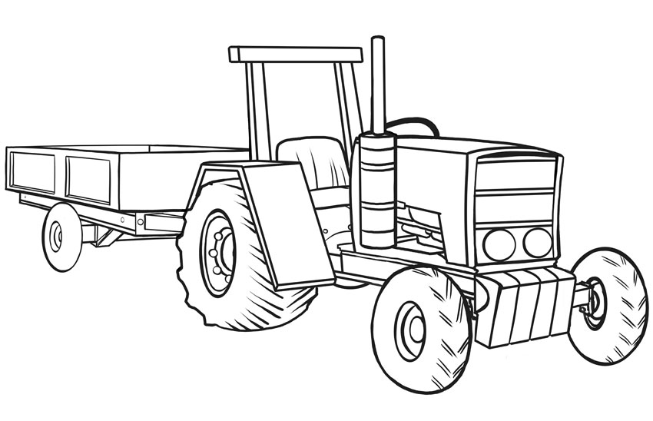
EXCMO. AYUNTAMIENTO DE AYLLÓN
HNOS. OLIVARES CÁCERES (SUMA)
JUNTA AGROPECUARIA LOCAL DE AYLLÓN
MAGRISEN, S.L.
TALLERES MARTINEZ, S.L.
HERMANOS ROMERO PEÑA
FELIX BUQUERÍN, S.L.
RESTAURANTE EL PARRAL
BAR RESTAURANTE AVENIDA
BAR RESTAURANTE VELLOSILLO
CARNICERÍA MONTEJO, C.B.
COLABORADORES
EXCMO. AYUNTAMIENTO DE AYLLÓN
HNOS, OLIVARES CÁCERES (SUMA)
JUNTA AGROPECUARIA LOCAL DE AYLLÓN

